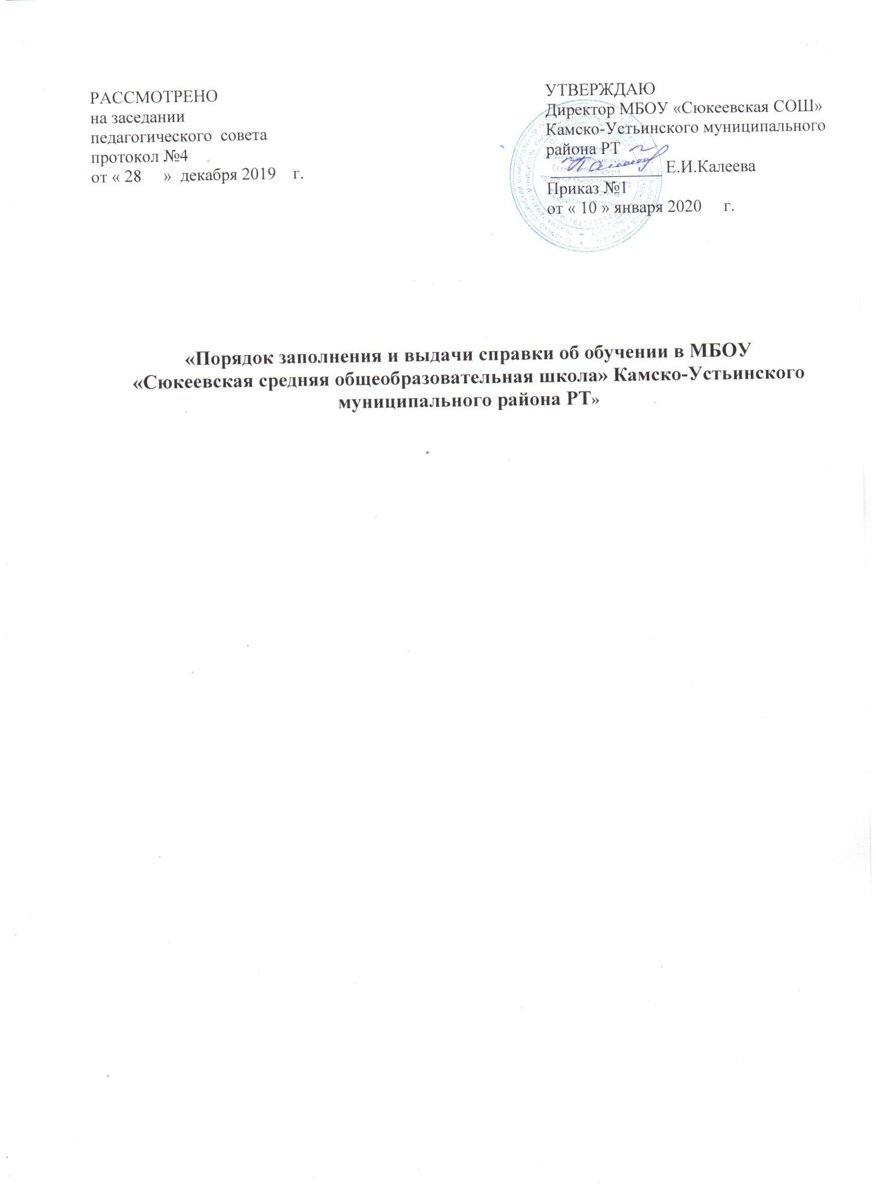
1. Общие положения
1.1. Настоящий локальный нормативный акт (далее - Порядок)
регламентирует процедуру заполнения и выдачи справки об
обучении в муниципальном бюджетном общеобразовательном
учреждении «Сюкеевская средняя общеобразовательная школа» Камско-Устьинского муниципального района РТ (далее- Школа) и справки
о периоде обучения в Школе.
1.2 В соответствии с частью12 статьи 60 Федерального Закона от 29.12.2012 года№273-ФЗ «Об Образовании в Российской Федерации» лицам не прошедшим государственную итоговую аттестацию, получившим неудовлетворительные результаты, а также лицам, освоившим часть образовательной программы и (или) отчисленным из Школы, выдается справка об обучении или о периоде обучения по образцу, установленному Школой
1.3. Оформление и выдача справки об обучении в Школе осуществляется на основании результатов государственной итоговой аттестации и приказа директора Школы, и не требует принятия решения педагогического совета или иного коллегиального органа управления Школой.
1.4. Оформление и выдача справки о периоде обучения в Школе
осуществляется на основании:
- результатов промежуточной аттестации (для экстернов);
- заявление родителей (законных представителей) об отчислении учащихся;
- решения педагогического совета об отчислении учащегося, достигшего 15 лет, как меры дисциплинарного взыскания.
Оформление и выдача справки о периоде обучения в Школе не требует
принятия решения педагогического совета или иного коллегиального органа управления Школой.
1.5.Справка об обучении в Школе и справка о периоде обучения в Школе
имеют размер формата А4 (201 *297 мм), заполняются на бумаге
плотностью не менее 120г/м2 на бланке Школы.
1.6. Справка об обучении в Школе и справка о периоде обучения в Школе
заполняются на русском языке с помощью печатных устройств электронной вычислительной техники на фирменном бланке Школы.
2. Справка об обучении в Школе
2.1. Справка об обучении и Школе выдается учащимся 9 ,11
класса, не прошедшим государственной итоговой аттестации или
получившим на государственной итоговой аттестации
неудовлетворительные результаты более чем по одному обязательному
учебному предмету, либо получившим повторно неудовлетворительный
результат по одному из этих предметов на государственной итоговой
аттестации в дополнительные сроки.
2.2. В справке об обучении в Школе указываются:
-фамилия, имя, отчество (последнее - при наличии) учащегося в
дательном падеже;
- дата рождения учащегося;
-класс, учебный год, образовательная программа по которой учащийся обучался
в таблице в графе «Наименование учебных предметов, курсов, дисциплин» - названия учебных предметов с прописной (заглавной) буквы в именительном падеже в соответствии с учебным планом Школы и с допустимыми

сокращениями и аббревиатурой (Информатика и ИКТ – Информатика, Физическая культура – Физкультура, Изобразительное искусство – ИЗО, Основы безопасности жизнедеятельности - ОБЖ). Название учебного предмета «Иностранный язык» уточняется записью (в скобках), указывающей, какой именно иностранный язык изучался учащимся;

-в графах «Годовая отметка за последний год обучения» и «Итоговая отметка» проставляются отметки по каждому предмету учебного плана. Отметки проставляются арабскими цифрами и в скобках – словами. При этом возможно сокращение слова в соответствии с правилами русской орфографии (удовлетворительно – удовл.). Итоговая отметка по предмету (предметам), по которым на государственной итоговой аттестации

учащийся получил неудовлетворительные результаты, выставляется «2» (неудовлетворительно);

-в графе «Отметка, полученная на государственной (итоговой) аттестации или количество баллов по результатам ЕГЭ» проставляются отметки (для учащихся 9 класса – арабскими цифрами и в скобках - словами) или баллы (для учащихся 11 класса – арабскими цифрами);

-на незаполненных строках справки об обучении в Школе (в таблице) ставится «Z»;

-дата заполнения справки об обучении в Школе.

2.3 Подпись директора Школы проставляется чернилами, пастой или тушью черного, синего или фиолетового цветов.

2.4 Заполненные справки заверяются печатью Школы. Печать проставляется на отведенном для нее месте. Оттиск печати должен быть ясным, четким и легко читаемым.

2.5 Справку об обучении заполняет классный руководитель учащегося.

2.6 Справка об обучении передается заместителю директора по учебно- воспитательной работе, который осуществляет проверку сведений, внесенных в справку, присваивает регистрационный номер и вносит сведения о справке в книгу регистрации выданных справок об обучении в Школе.

2.7 Книга регистрации выданных справок об обучении в Школе ведется отдельно по каждому уровню общего образования и содержит следующие сведения:
-номер учетной записи (по порядку);

-фамилию, имя, отчество (при наличии) учащегося;

-дату рождения учащегося;

-регистрационный номер справки об обучении в Школе;

-итоговые отметки учащегося;

-подпись получателя справки об обучении в Школе;

-дату выдачи справки об обучении в Школе.
2.8 Записи в книге учета выданных справок об обучении в Школе заверяются подписями классного руководителя, директора Школы и печатью Школы.

  - Копия справки об обучении в Школе вкладывается в личное дело учащегося.

3.Справка о периоде обучения в Школе.

3.1 Справка о периоде обучения в Школе выдается учащимся, отчисленным из Школы по различным основаниям, а также экстернам, проходившим в Школе промежуточную аттестацию.

  - В справке указываются:
-фамилия, имя, отчество (последнее при наличии) учащегося в дательном падеже;

-дата рождения учащегося;

-класс, учебный год, образовательная программа, по которой учащийся обучался;

-в таблице в графе «Наименование учебных предметов, курсов, дисциплин» названия учебных предметов с прописной (заглавной) буквы в именительном падеже в соответствии с учебным планом Школы (индивидуальным учебным планом учащегося) и с допустимыми сокращениями и аббревиатурой (Информатика и ИКТ – Информатика, Физическая культура – Физкультура, Изобразительное искусство – ИЗО, Основы безопасности жизнедеятельности - ОБЖ). Название учебного предмета «Иностранный язык» уточняется записью (в скобках), указывающей, какой именно иностранный язык изучался учащимся;

-в графах «1чевтерть» («1 полугодие») проставляются оценки по каждому предмету учебного плана за указанный период обучения. Отметки проставляются арабскими цифрами и в скобках словами. При этом возможно сокращение слова в соответствии с правилами русской орфографии (удовлетворительно – удовл.).

-в графе «Текущие отметки» указывается период обучения и проставляются текущие отметки по каждому предмету учебного плана за указанный период обучения арабскими цифрами. Графа «Текущие отметки» для экстернов не заполняется;

-на незаполненных строках справки о периоде обучения в Школе (в таблице) ставится

«Z»;

-дата заполнения справки об обучении в Школе.

3.3 Подпись директора Школы проставляется чернилами, пастой или тушью черного, синего или фиолетового цветов.

3.4 Заполненные справки заверяются печатью Школы. Печать проставляется на отведенном для нее месте. Оттиск печати должен быть ясным, четким и легко читаемым.

3.5 Справку о периоде обучения заполняет классный руководитель учащегося (для учащихся , отчисленных из Школы), заместитель директора по учебно- воспитательной работе (для экстернов)

3.6 Справка о периоде обучения передается заместителю директора по учебно- воспитательной работе, который осуществляет проверку сведений, внесенных в справку, присваивает регистрационный номер и вносит сведения о справке в книгу учета выданных справок о периоде обучения в Школе.

3.7 В Школе ведется книга регистрации выданных справок о периоде обучения в школе, которая содержит следующие сведения:
-номер учетной записи (по порядку);

-фамилия, имя, отчество (последнее при наличии) учащегося;

-регистрационный номер справки об обучении в Школе;

-подпись получателя справки об обучении в Школе;

-дату выдачи справки об обучении в Школе.

ПРИКАЗ

«Об утверждении форм справок об обучении (периоде обучения)
- порядка ее заполнения выдачи)»

  - соответствии с Федеральным законом от 29.12. 2012 г. № 273-ФЗ «Об образовании в Российской Федерации», а так же п. 19.34 Рекомендации письма № ИР -170/17, приказом Министерства образования и науки Российской Федерации от 30 августа 2013 г. № 1015 «Об утверждении Порядка организации и осуществления образовательной деятельности по основным общеобразовательным программам – образовательным программам начального общего, основного общего и среднего общего образования»
Приказываю:

- Утвердить:
1.1. образец справки об обучении лиц, не прошедших итоговую аттестацию или получивших на итоговой аттестации неудовлетворительные результаты (приложение 1);

1.2. образец справки об обучении лиц, освоивших часть образовательной программы и (или) отчисленных из учреждения (приложение 2);

1.3. образец справки о факте обучения для лиц, обучающихся в учреждении (приложение 3);
1.4. образец справки о периоде обучения для лиц, обучавшихся в учреждении (приложение 4);

1.5. Порядок заполнения и выдачи справки об обучении в Муниципальном бюджетном общеобразовательном учреждение « Сюкеевская средняя общеобразовательная школа» Сюкеевского сельского поселения Камско-Устьинского муниципального района РТ» и справки о периоде обучения в Муниципальном бюджетном общеобразовательном учреждение « Сюкеевская средняя общеобразовательная школа» Сюкеевского сельского поселения Камско-Устьинского муниципального района РТ

- Контроль за исполнением данного приказа оставляю за собой.

Директор: Е.И.Калеева

Приложение №1

Справка об обучении

Данная справка выдана

(фамилия, имя, отчество– при наличии)

дата рождения « »_ 20 г. в том, что он (а) с « » 20 г.

по « »_ 20 г. обучался (обучалась) в Муниципальном бюджетном общеобразовательном учреждение « Сюкеевская средняя общеобразовательная школа» Сюкеевского сельского поселения Камско-Устьинского муниципального района РТ по образовательным программам

(наименование образовательной программы/образовательных программ)

и получил(а) по учебным предметам следующие отметки (количество баллов):

№ | Наименование учебных | Годовая | Итоговая | Отметка, полученная
п/п | предметов, курсов, | отметка | отметка | на государственной
 | дисциплин | за |  | итоговой аттестации
 | дисциплин | за |  | или
 |  | последни |  | или
 |  | последни |  | количество баллов по
 |  | й год |  | количество баллов по
 |  | й год |  | результатам ЕГЭ
 |  | обучени |  | результатам ЕГЭ
 |  | обучени |  | (ОГЭ)
 |  | я |  | (ОГЭ)
1 | 2 | 3 | 4 | 5

Директор

 |  |  |  |  | (Ф.И.О.)
Дата выдачи « |  | »_ |  | 20 г. | Регистрационный №
М.П.

Приложение № 2
Справка об обучении
Данная справка выдана
(фамилия, имя, отчество– при наличии)
Муниципальном бюджетном общеобразовательном учреждение « Сюкеевская средняя общеобразовательная школа» Сюкеевского сельского поселения Камско-Устьинского муниципального района РТ по образовательным программам

(наименование образовательной программы/образовательных программ)

в |  | учебном году в |  |  | классе и получил(а) по учебным предметам следующие
 | отметки (количество баллов):
№ п/п |  |  |  |  |  | Отметки за 20 |  | /20 |  |  |  |  | учебный год
 |  |  | Наименова
 |  |  |  |  |  | ( |  | класс)
 |  |  | ние |  |  | ( |  | класс)
 |  |  | учебных |  |  | I четверть |  | II четверть |  |  |  | Текущие
 |  |  | предметов |  |  | (полугодие) |  | (полугодие) |  |  |  | отметки за
 |  |  | курсов, |  |  |  |  |  |  |  |  |  |  | четверть
 |  |  | дисциплин |  |  |  |  |  |  |  |  | (полугодие)

Директор

(Ф.И.О.)

Дата выдачи « »_ 20 г. Регистрационный №
М.

Приложение 3
С П Р А В К А
Дана __________________________, ________________г.р.
(Фамилия, имя, отчество) (дата рождения)
в том, что в 20 _ — 20_ учебном году он(а) действительно
обучается в _______ классе
Муниципального бюджетного общеобразовательного учреждения «Сюкеевская средняя общеобразовательная школа» Сюкеевского сельского поселения Камско-Устьинского муниципального района Республики Татарстан

Справка дана для предъявления по месту требования.
Директор МБОУ «Сюкеевская средняя
общеобразовательная школа»
Камско-Устьинского
муниципального района РТ ___________________ Е. И. Калеева

 |  |  |  |  | Приложение № 4
 |  |  |  |  | С П Р А В К А
Дана |  |  |  | ,
 |  |  |  | (фамилия, имя, отчество– при наличии)
« |  | » |  |  | года рождения, в том, что он действительно обучался в

Муниципальном бюджетном общеобразовательном учреждении «Сюкеевская СОШ» Камско-Устьинского муниципального района Республики Татарстан с « »

 |  | года (приказ о зачислении в |  |  |  | класс № |  | от « |  |  |  | »_ |  |  | _ года)по
« |  | » |  | года (приказ об отчислении из |  |  |  |  |  |  |  | класса от « |  |  | »
 |  | года).

Справка дана для предъявления по месту требования.

Директор

М.П. | (И.О. Фамилия)

